План-конспект
открытого урока
Лепка декоративной птицы из глиняного пласта

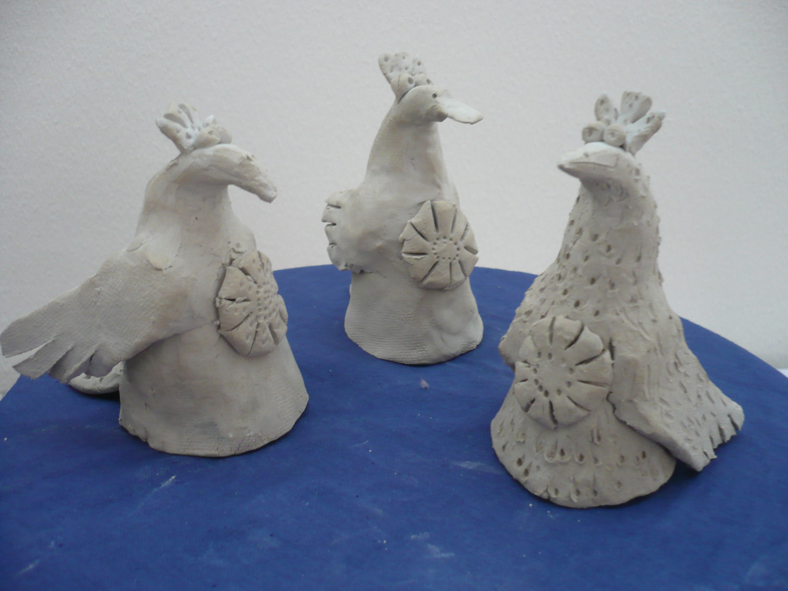

Преподаватель высшей квалификационной категории:
Петрова Светлана Ивановна

«…народное искусство – это прошлое, живущее в настоящем.
… Это культурная память народа, неотделимая от самых глубоких
устремлений современности»
(Некрасова М.)

Цели урока:
развивающая: Развитие творческой фантазии, познавательной активности и художественного вкуса;
воспитывающая: Воспитание в учениках любви и уважения к Родине, ее истории и национальной культуре. Воспитание эмоциональной отзывчивости на произведения декоративно-прикладного искусства России. Приобщение к традициям в народном декоративно-прикладном искусстве.
Задачи урока:
дидактические:
Знакомство учащихся с многообразием традиционных художественных промыслов России;
Представление истории образа птицы в различных видах декоративно-прикладного искусства России и раскрытие его символического значения;
Раскрытие понятия и смыслового значения термина «стилизация» как художественного метода в декоративно-прикладном искусстве;
развивающие:
Создание благоприятных психолого-педагогических условий для активизации самостоятельного творческого поиска учащихся в решении художественных задач;
Закрепление у учащихся навыка работы с глиняным пластом;
Формирование чувства стилевого единства в композиции;
Формирование умения творчески преображать формы животного мира в декоративные;
Формирование у учащихся основ эстетического восприятия мира.

Тип урока: творческо-информационно-тренировочный.

Межпредметные связи: с учебным предметом «Беседы об искусстве».

Методические приёмы:
беседа, рассказ, демонстрирование наглядного материала, объяснение, практический показ, практическая работа учащихся, индивидуальная работа с учащимися, игра, обсуждение итогов урока.
На уроке приоритет отдан духовно-содержательным аспектам, приобщению учащихся к памятникам русского народного искусства. Осознать нерасторжимую целостность народной культуры учащимся помогает включение в ход урока активных средств эмоционально-образного воздействия - устно-поэтического фольклора (сказания, пословицы, поговорки и загадки) и зрительных образов. Музыкальный ряд с голосами птиц значительно обогащает восприятие учащихся, дает возможность для развития образного мышления, фантазии. Самостоятельная работа учащихся в глине способствует развитию чувства материала и освоению его декоративно-пластических возможностей.
Оборудование и материалы:
материально-техническое оснащение:
компьютер с комплектацией;
экспозиционная площадь для итоговой выставки;
зрительный ряд:
- электронная презентация «Образ птицы в декоративно-прикладном искусстве России»;
- дымковская игрушка (свистулька и индюк);
- образец изделия, изготовленный учителем;
аудиоряд:
музыкальная композиция с голосами птиц;
раздаточный материал: карточки с русскими пословицами, поговорками и загадками про птиц;
для учащихся: глина, стеки, шликер, шаблоны, х/б тряпки 30X30 и 10X10 см; ёмкости с водой для тряпок и для рук.

Используемая литература:
1. Декоративная композиция: учебное пособие / К.Т. Даглдиян. – Изд. 3-е. – Ростов н/Д: Феникс, 2011
2. Дубинская К., Маёрова К. Русское народное прикладное искусство. Учебное издание. – М.: Русский язык, 1990

Структура урока:
1. Организационный момент, приветствие 2 минуты.
2. Рассказ учителя, презентация и показ изделий, беседа. 8 минут. 3. Организация рабочего места, практический показ учителем приёмов и
последовательности работы 10 минут. 4. Практическая работа 15 минут.
5. Перерыв: игра с пословицами и загадками, беседа 10 минут.
6. Практическая работа 20 минут.
7. Уборка рабочего места 8 минут.
8. Подведение итогов, беседа 7 минут.
Всего: 1 час 20 мин.

Ход урока:
Учитель: Здравствуйте, ребята. Сегодня мы с вами будем создавать из глины образ, который для нас символизирует приход весны. Подскажите, кто это?

Дети: Это птица.

Учитель: Давайте посмотрим на образы птиц, созданные мастерами русского народного прикладного искусства. Образ птицы в декоративно-прикладном искусстве России является наиболее любимым в народе. С глубокой древности человечество связывало изображение птиц с мыслью о небе, птицу считали посредницей между землей и небом, между облаками, дарующими дождь, и земной поверхностью. Это способствовало осмыслению птицы как символа жизни.
У многих народов есть предания о волшебной птице с прекрасными золотыми перьями. В русском народном фольклоре – что это за персонаж?
Дети: это жар-птица.
Учитель: Образ птицы в глубокой древности был привычным талисманом, оберегом. Долбленые ковши имеют форму водоплавающей птицы, потому что уточка считалась символом очистительной силы воды.
Слайд 1: Ковш-утица.
Учитель: Произведения народного искусства, которые жили вместе с человеком, помогали в быту, труде, были участниками праздников. Изображения птиц украшали предметы крестьянского обихода – расписные прялки, посуду, сундуки, мебель и прочую домашнюю утварь.
Слайд 2: Крестьянская утварь.
Учитель: Одним из самых любимых мотивов вышивки выступает орнамент с птицами. Птицы на вышивках отличаются от своих природных собратьев: они очень декоративны, стилизованы.
Слайд 3: Вышивка и кружево.
Учитель: Издревле на Руси деревянные дома украшали резьбой, превращая дома в настоящее произведение искусства. Мотивами резьбы для оконных наличников служили и птицы, среди которых особым уважением пользовался петух, как вестник восхода солнца, существо, отгоняющее нечистую силу и охраняющее от пожара.
Слайд 4: Резные наличники.
Учитель: Дивные изображения птиц встречаются в резном декоре белокаменных соборов Владимира и Суздаля.
Слайд 5: Белокаменные соборы.
Учитель: А сколько интересных образов птицы в народной игрушке! Первоначально игрушка возникла совсем не для забавы. Глиняные игрушки чаще были свистульками. По древним поверьям, свист и вообще шум был способен отгонять злые силы. Дымковская игрушка знаменита своими петухами и индюками, эти птицы с пышными, напоминающими солнце хвостами, многоцветные, сверкающие кусочками сусального золота, предстают как жар-птицы из русских сказок.
Слайд 6: Глиняная игрушка.
Демонстрация дымковской игрушки (свистулька и индюк).
Учитель: Образ птицы любят и современные художники, ведь она таит в себе столько декоративных возможностей и может быть сделана из таких разных материалов!
Сегодня наш материал – глина, а нашу работу будет сопровождать пение птиц.

Учащиеся под руководством учителя организуют рабочие места, берут глину, необходимые инструменты и приспособления.

Учитель демонстрирует образец, разъясняет и показывает практические приёмы и последовательность работы.

Практическая работа учащихся. Индивидуальная работа учителя с учащимися.

Музыкальное сопровождение.
Учитель: Ребята, давайте сделаем небольшой перерыв в работе, и пока основа-конус нашей птицы подсыхает, мы вспомним русские народные пословицы и поговорки, и загадаем друг другу загадки о птицах.

Учащиеся моют руки, подходят к столу с карточками, выбирают по 1-2 карточки с пословицами и поговорками, зачитывают их. Беседа-диалог с учащимися о содержании и смысле, скрытом в пословицах. Учащиеся выбирают по 1-2 карточки с загадками, загадывают их, группа коллективно их отгадывает.

Учитель: Ребята, хотя вы и не профессиональные художники, вы сегодня, сами того не подозревая, применяете в работе очень важный для художника прикладного искусства метод – художественной стилизации.

Учащиеся: хором повторяют термин СТИЛИЗАЦИЯ.
Учитель: СТИЛИЗАЦИЯ заключается в том, что художник сознательно отказывается от реалистичности и творчески переосмысливает природные формы. Чтобы вызвать у зрителя яркий эмоциональный отклик, художник создаёт новый художественный образ, отличающийся повышенной декоративностью, выразительностью, обобщённостью и символичностью. Как мы увидели на примере русского прикладного искусства, метод стилизации применялся ещё в глубокой древности.
Учитель показывает практические приёмы и последовательность выполнения лепного декора. Обращается внимание на стилевое единство декора, которое достигается аналогичным способом выполнения деталей.

Практическая работа учащихся. Индивидуальная работа учителя с учащимися.

Музыкальное сопровождение.

По завершении работы учащиеся выставляют изделия на экспозицию, убирают рабочее место.

Коллективное обсуждение выставки, в ходе которого отмечаются достоинства каждой работы. Учитель отмечает и поощряет самостоятельный творческий поиск учащихся в решении художественных задач.

Приложение 1

Электронная презентация «Образ птицы в декоративно-прикладном искусстве России»

Слайды 1. Ковш-утица:
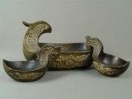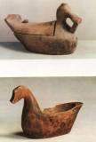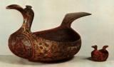

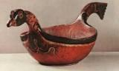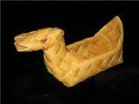

Слайды 2. Крестьянская утварь:
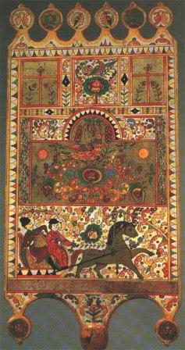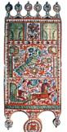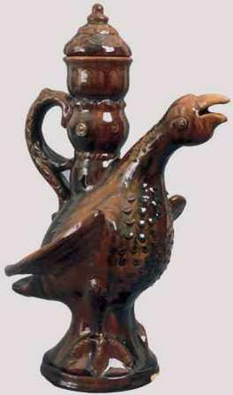

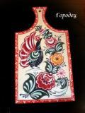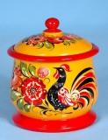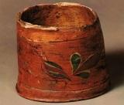
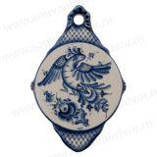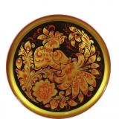

Слайды 3. Вышивка и кружево:
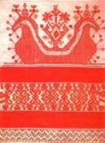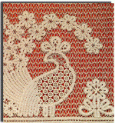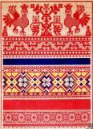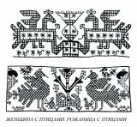

Слайды 4. Резные наличники:
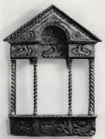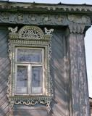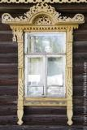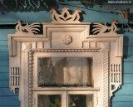

Слайды 5. Белокаменные соборы:
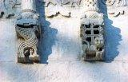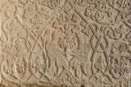

Слайды 6. Глиняная игрушка:
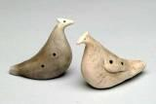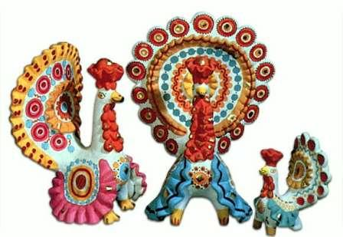

Приложение 2
Карточки с русскими пословицами, поговорками и загадками про птиц

Пословицы и поговорки
Всяк кулик своё болото хвалит. | Где птица не летает, а своё гнездо знает.
Где курицы - красавицы, там и петухи - молодцы. | Изба без детей, что гнездо без птиц.
Красна птица пением, а человек - умением. | Курица по зёрнышку клюет да сыта бывает.
Лучше синица в руках, чем журавль в небе. | Мал соловей, да голос велик.
Ранняя птица носок прочищает, а поздняя глазки продирает. | Слово не воробей, вылетит - не поймаешь.
Цыплят по осени считают. | Яйца курицу не учат.

Загадки
На шесте дворец. Во дворце певец. | Днем спит, ночью летает и прохожих пугает.
Не часы, а время сказывает. | Без рук, без топорёнка построена избенка.
Хвост с узорами, сапоги со шпорами. | Рук нет, а строить умеет.
Не король, а в короне, не гусар, а при шпорах, на часы не заглядывает, а время знает. | Маленький мальчишка в сером армячишке по дворам шныряет, крохи собирает.
В воде купался, сухим остался. | На ветвях, украшенных снежной бахромой, яблоки румяные выросли зимой.
На дереве в лукошке подрастают крошки. | Верный страж и друг полей, первый вестник теплых дней.

